[ Fundamentos de programación ]

1. Introducción

Paradigma de programación: es un modelo básico para el diseño y la implementación de programas. Este modelo determinará como será el proceso de diseño y la estructura final del programa.

1.1 Tipos de programación:

- Declarativa: Es lo opuesto a la programación imperativa, se basa en el desarrollo de programas realizando una especificación de un conjunto de condiciones que describen el problema y detallan su solución.
  - Funcional: Considera al programa como una función matemática, donde el dominio representaría el conjunto de entradas posibles (imputs) y el rango todas las salidas posibles (outputs). El lenguaje SQL esta basado en este paradigma.
  - Lógica: Se especifica qué hacer y no cómo hacerlo. Se utiliza en inteligencia artificial. El lenguaje Prolog es un ejemplo que se ajusta a este paradigma.
- Imperativa: Consiste en una serie de comandos que una computadora ejecutará. Estos comandos detallan de forma clara y específica el como hacer las cosas y llevarán el programa a través de distintos estados.
  - Convencional: También llamada, no estructurada, no existían en los lenguajes de programación iniciales herramientas que permitieran estructurar el código para su modificación o reutilización. Los programas eran líneas de código que hacían difícil su lectura o modificación.
  - Estructurada: Nació para solventar los problemas y limitaciones de la programación convencional. Permite utilizar estructuras que facilitan la modificación, reutilización y lectura de código. Permite el uso del concepto programación modular, que agrupa código para la realización de una determinada tarea.
  - Orientada a objetos: Los objetos tienen características (propiedades) y con ellos pueden realizarse acciones (métodos). En esta filosofía se busca encontrar los objetos, en vez de las funciones como en la programación estructurada.

2. Algoritmo

Algoritmo: Es un conjunto ordenado y finito de operaciones que permiten resolver un problema que además cumplen las siguientes características:
- Tiene un número finito de pasos
- Acaba en un tiempo finito
- Todas las operaciones deben estar definidas de forma precisa y sin ambigüedad
- Puede tener varios datos de entrada y como mínimo un dato de salida

La codificación de un algoritmo en un ordenador se denomina programa.

3. Ciclo de vida de un programa

- Definición (¿Qué hay que desarrollar?)
- Desarrollo
- Mantenimiento

Fase de definición:
Se intenta caracterizar el sistema que se ha de construir. Se debe determinar la información que ha de usar el sistema, qué funciones debe realizar, que condiciones existen…

Fase de desarrollo:
En esta fase se diseñan estructuras de datos y de los programas, se escriben y documentan éstos, y se prueba el software. Los problemas cuando son complejos, se pueden resolver más eficientemente cuando se descomponen en subproblemas que sean más fáciles de solucionar que el original. En esta fase, se convierte el algoritmo en programa, escrito en un lenguaje de programación de alto nivel.

Fase de mantenimiento:
Una vez obtenido el programa fuente , es necesaria su traducción al código máquina, ya que los programas escritos en un lenguaje de alto nivel no son directamente ejecutables por el ordenador. Según el tipo de traductor que se utilice, los lenguajes de alto nivel se clasifican en:
- Son lenguajes interpretados aquellos en los que el sistema traduce una instrucción y la ejecuta línea a línea.
- Son lenguajes compilados aquellos en los que, primero se traduce el código fuente completo, obteniendo un código intermedio (código objeto); después, se fusiona con librerías necesarias para su ejecución en un proceso llamado linkado que obtiene como resultado un módulo ejecutable (código ejecutable). La ventaja de los lenguajes compilados, frete a los interpretados, son su rápida ejecución. Una desventaja es que hay que hacer todo este proceso por cada sistema operativo donde lo queramos ejecutar.
La puesta a punto consta de las siguientes etapas:
  - Detección de errores
  - Depuración de errores
  - Prueba del programa

4. Documentación

La mayor parte de los proyectos exigen la realización de una planificación previa. La documentación asociada al software puede clasificarse en interna y externa. La documentación interna corresponde a la que se incluye dentro del código fuente. La documentación externa es la que corresponde a todos los documentos relativos al diseño de la aplicación.

5. Objetos de un programa

Se entiende por objeto de un programa todo aquello que pueda ser manipulado por las instrucciones. Sus atributos son:
- Nombre: el identificados del objeto
- Tipo: conjunto de valores que puede tomar
- Valor: elemento del tipo que se le asigna

Constantes:
Son objetos cuyo valor permanece invariable a lo largo de la ejecución de un programa.

Variables:
Son objetos cuyo valor puede ser modificado a lo largo de la ejecución de un programa.

Expresiones:
Las expresiones según el resultado que produzcan se clasifican en:
- Numéricas: Son las que producen resultados de tipo numérico. Se construyen mediante los operadores aritméticos.
- Alfanuméricas: Son las que producen resultados de tipo alfanumérico. Se construyen mediante operadores alfanuméricos.
- Booleanas o lógicas: Son las que producen resultados de tipo Verdadero o Falso.

Operadores:
Son símbolos que hacen de enlace entre argumentos de una expresión.
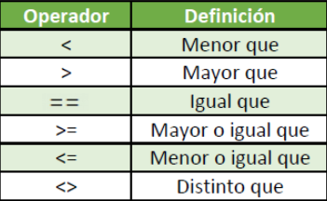
- Relacionales:
Se usan para formar expresiones que al ser evaluadas devuelven un valor booleano: verdadero o falso.

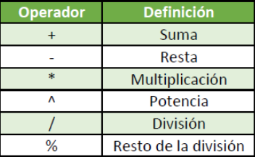

- Aritméticos:
Se utilizan para realizar operaciones aritméticas.

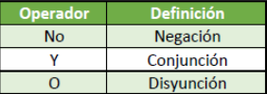
- Lógicos o booleanos:
La combinación de expresiones con estos operadores producen el resultado verdadero o falso.
  - NO lógico (NOT) o negación:
El operador NOT invierte el valor, si es Verdadero devuelve Falso y viceversa.
  - O lógica (OR) o disyunción:
El operador OR devuelve verdadero si alguno de los valores es Verdadero. De lo contrario, devuelve Falso.
  - Y lógica (AND) o conjunción:
El operador AND devuelve Verdadero solo si ambos valores son verdaderos. En cualquier otro caso devuelve Falso.
- Paréntesis ()
- Operador Alfanumérico (+)
- Orden de evaluación de los operadores:

La evaluación de operadores da igual orden se realiza de izquierda a derecha. El orden a seguir es el siguiente:
  - Paréntesis 7. Negación NOT
  - Potencia ^ 8. Conjunción AND
  - Multiplicador y división * / 9. Disyunción OR
  - Sumas y restas + -
  - Concatenación +
  - Relacionales < <= > >=

6. Representación

Existen diversas formas de representación de algoritmos. Los más importantes son los diagramas de flujo (ordinogramas) y el pseudocódigo.

6.1 Diagramas de flujo (ordinogramas):

Durante el diseño de un programa y en sus fases de análisis y programación, surge la necesidad de representar de una manera gráfica los flujos que van a seguir los datos. Debe tener las siguientes cualidades:
- Sencillez en su construcción
- Claridad en su compresión
- Normalización en su diseño
- Flexibilidad en sus modificaciones
En la representación de ordinogramas es conveniente seguir las siguientes reglas:
- El comienzo del programa figurará en la parte superior.
- El símbolo de comienzo deberá aparecer una sola vez.
- El flujo de las operaciones será, siempre que sea posible de arriba a abajo y de izquierda a derecha.
- Se evitarán siempre los cruces de líneas utilizando conectores.

Símbolos de operación: Símbolos de decisión: Símbolos de conexión:
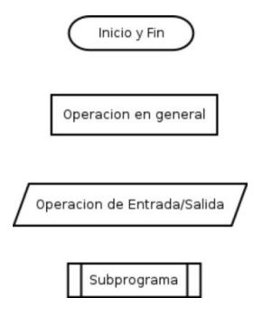
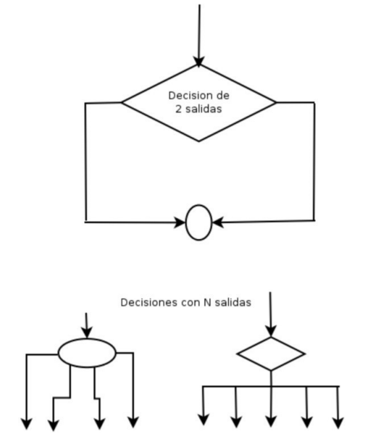
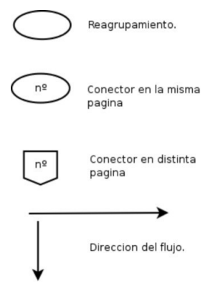

6.2 Pseudocódigo:

Además de las representaciones gráficas, un programa puede escribirse mediante un lenguaje intermedio entre el lenguaje natural y el lenguaje de programación. Se caracteriza por:
- Facilitar la obtención de la solución mediante la utilización del diseño descendente o Topdown.
- Ser una forma de codificar los programas o algoritmos fácil de aprender y utilizar.
- Posibilitar el diseño y desarrollar los algoritmos de una manera independientemente del lenguaje de programación que se vaya a utilizar.
- Facilitar la traducción del algoritmo a un lenguaje de programación específico.
- Permitir una gran flexibilidad en el diseño del algoritmo que soluciona el problema, ya que se pueden representar las acciones de una manera más abstracta.
- Posibilitar futuras correcciones y actualizaciones en el diseño del algoritmo por la utilización de una serie de normas.
Cuando se escribe un algoritmo mediante la utilización de pseudocódigo, se debe sangrar el texto respecto al margen izquierdo.
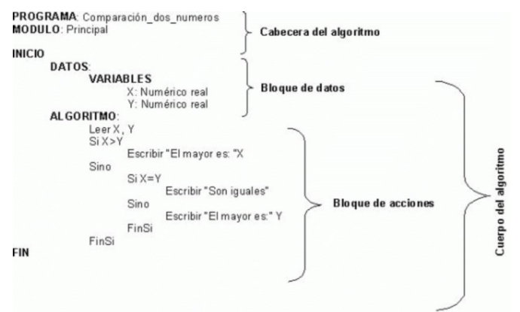
Ejemplo:

7. Estructuras de control

A menudo es necesario diseñar algoritmos cuyas instrucciones no se ejecuten secuencialmente, para lo que es necesario utilizar estructuras de control. Las estructuras de control son utilizadas para controlar la secuencia en el que se ejecutan las instrucciones. Existen dos tipos:
- Estructuras alternativas: Permiten alternas entre distintas instrucciones (ejecutar unas u otras) dependiendo de una condición. Pueden ser simples, dobles o múltiples.
- Estructuras repetitivas: Permiten repetir instrucciones.

8. Estructuras alternativas

Controlan la ejecución o la no ejecución de una o más instrucciones en función de que se cumpla una condición. Existen tres tipos, todas ellas utilizan condiciones que se expresa mediante un rombo.

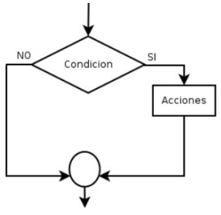
- Estructura alternativa simple: es muy sencilla. Si la condición es verdadera se ejecutará una o varias instrucciones concretas, pero si es falsa éstas no se ejecutarán. Se representa así:

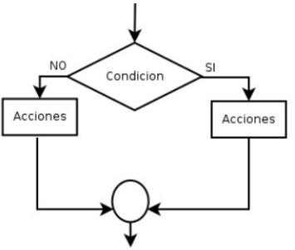

- Estructura alternativa doble: es muy similar a la simple. La única diferencia es que si la condición es cierta se ejecutarán unas instrucciones y si es falsa se ejecutarán otras distintas:
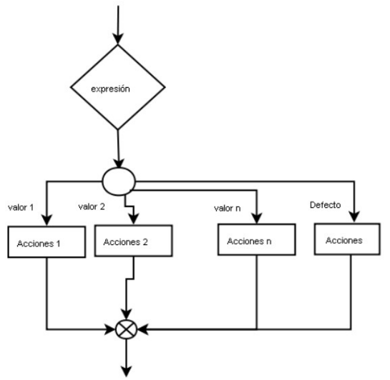

- Estructura de alternativa múltiple: se pueden especificar distintas instrucciones dependiendo del valor de una expresión (no de una condición). La expresión dará un resultado concreto y se ejecutarán las instrucciones asociadas a cada valor.

9. Bucles

Tipos de bucles:
- N.º fijo de pasos (FOR). Tiene tres partes:
  - Inicio: Es el punto de partida del bucle (ej. 1)
  - Fin: Es el punto final del bucle (ej. 100)
  - Salto: Es el dato que determina como se va a ir numerando desde el inicia hasta el fin
- Condicionales
  - WHILE. La condición se evalua al principio
  - DO-WHILE. La condición se evalua al final

